1. Израчунај збир.
624 + 3 = ___ 534 + 6 = ___ 108 + 9 = ___ 475 + 4 = ___ 642 + 8 = ___ 693 + 8 = ___
786 = 782 + ___ 924 = 918 + ___ 675 = ___ + 669
3 + 729 = ___ 7 + 623 = ___ 5 + 357 = ___
6 + 187 = ___ 9 + 471 = ___ 342 = ___ + 9
2. Обоји једнакости с истим збиром. 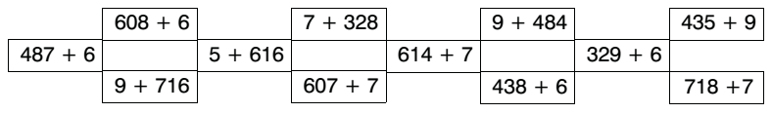
3. Упореди збирове и упиши знак <, >, =.
456 + 8 ___ 9 + 465 348 + 9 ___ 384 + 9 345 + 4 + 2 ___ 351 389 + 6 ___ 388 + 7 276 + 7 ___8 + 266 2 + 246 + 9 ___8 + 7 + 219
109 + 4 ___ 112 + 1 348 + 9 ___ 274 + 6 + 7 + 3
6 + 647 ___ 6 + 653 6 + 374 ___ 4 + 752
4.. У излогу је уз пар плавих ципела истакнута цена од 397 динара, а уз пар црвених ципела цена је за 9 динара већа. Израчунај цену црвених ципела.
5.Маја је прочитала 236 страница књиге. Ако прочита још 5 страница, прочитаће 3 страница више од Ане. Колико страница књиге је прочитала Ана?
12.
1. Израчунај збир.
624 + 3 = ___ 534 + 6 = ___ 108 + 9 = ___ 475 + 4 = ___ 642 + 8 = ___ 693 + 8 = ___
786 = 782 + ___ 924 = 918 + ___ 675 = ___ + 669
3 + 729 = ___ 7 + 623 = ___ 5 + 357 = ___
6 + 187 = ___ 9 + 471 = ___ 342 = ___ + 9
2. Обоји једнакости с истим збиром.
3. Упореди збирове и упиши знак <, >, =.
456 + 8 ___ 9 + 465 348 + 9 ___ 384 + 9 345 + 4 + 2 ___ 351 389 + 6 ___ 388 + 7 276 + 7 ___8 + 266 2 + 246 + 9 ___8 + 7 + 219
109 + 4 ___ 112 + 1 348 + 9 ___ 274 + 6 + 7 + 3
6 + 647 ___ 6 + 653 6 + 374 ___ 4 + 752
4.. У излогу је уз пар плавих ципела истакнута цена од 397 динара, а уз пар црвених ципела цена је за 9 динара већа. Израчунај цену црвених ципела.
5.Маја је прочитала 236 страница књиге. Ако прочита још 5 страница, прочитаће 3 страница више од Ане. Колико страница књиге је прочитала Ана?

